附件1：
新生统一身份认证账号激活操作指南
统一身份认证平台是“智慧财大”的数字身份管理与服务中心，为每位新生提供一个统一身份认证账号，实现用同一个账号密码，登录多个系统。认证服务涵盖了信息服务门户、无线校园认证、浙财彩微、“彩云”云库、校园VPN、网络课堂等系统。
为保证新生能顺利进行入学报到申请、使用校内各种信息化资源，每位新生入学之前都需进行统一身份认证账号激活操作。激活过程如下：
一、绑定“浙财彩微”
1.扫码：打开微信扫一扫，扫描下方二维码。

2.账号绑定：进入账号绑定页面，输入用户名：学号，初始密码：身份证号（末位x字母为小写）。
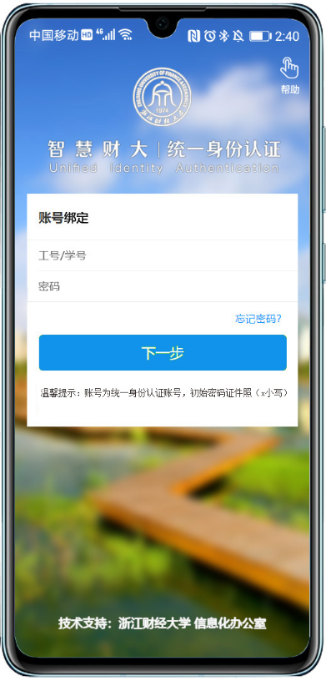
3.手机号绑定：输入微信绑定的手机号，获取验证码。
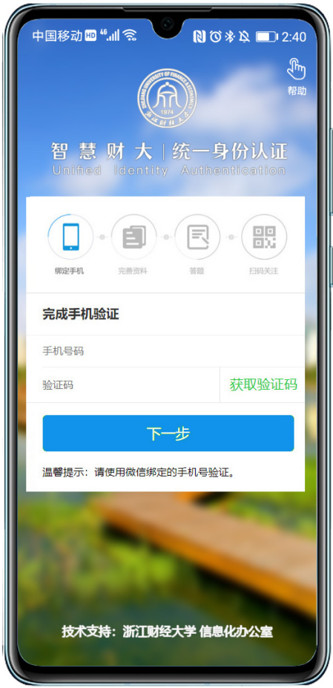
4.完善资料：进入密码修改页面，设置新密码（密码规则为英文、数字和特殊字符结合，长度不少于8位）；并填写密保邮箱。
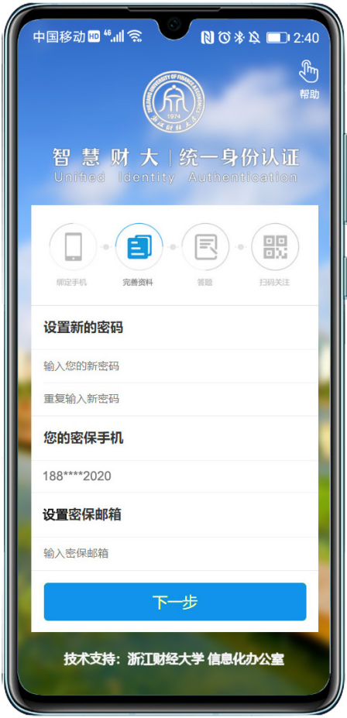
5.答题：进入答题页面，完成答题环节。
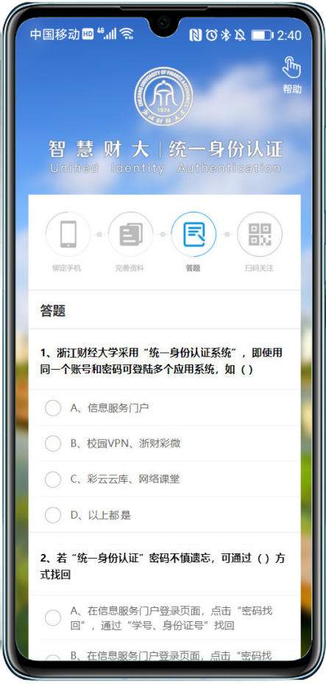
二、关注“浙财彩微”
1.完成认证：长按二维码，识别并关注“浙财彩微”。
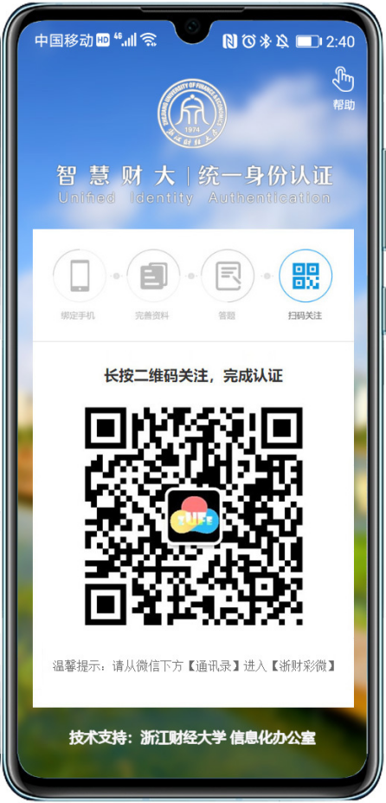
2.确认激活是否成功：重新打开微信，点击微信下方“通讯录”→“浙财彩微”，看到应用列表，则表示账号成功绑定并激活。
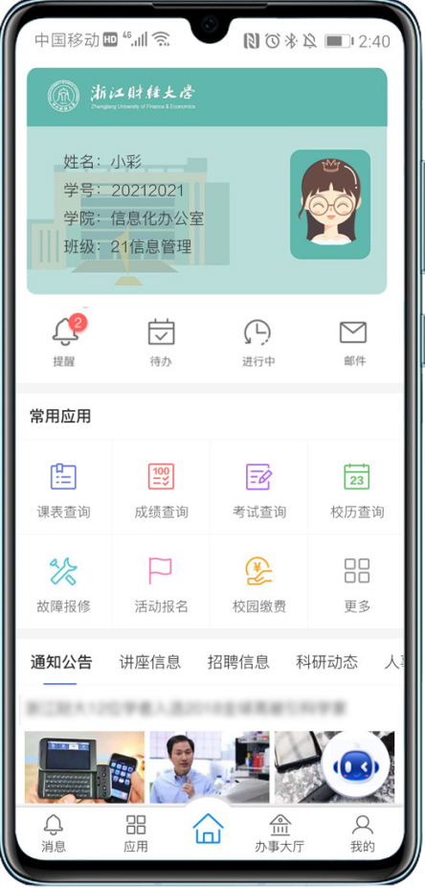
附件2：

浙江财经大学新生报到（研究生）操作说明
一、“新生报到”申请时间
申请开始时间：2021年9月1日00:00；
申请截止时间：2021年9月5日24:00。
二、“新生报到”填报方式
通过手机访问浙江财经大学微信企业号“浙财彩微”—“新生报到”应用，填写新生报到申请表。填写申请前，须认真阅读《安全承诺书》并作出承诺，必要时需提交相关检测证明（根据疫情防控工作要求确定），及时到支付宝申领杭州健康码。
三、“新生报到”填报说明
1.如在填报过程中退出填写页面，需再次填写时，移动端可在“浙财彩微”——“一站式网上服务大厅”——“待办”中填写“新生报到申请”；web端需进入网上服务大厅（https://e.zufe.edu.cn）——“个人中心”——“待办事项”中填写“新生报到申请”。
2.若已选择报到日期并通过审核，但未在申请当日报到，申请人不能再次发起申请。
3.若在提交报到申请时，申请人的杭州健康码为红码，则系统将提示：“您的健康码为非绿码，不可提交申请”，申请人需待杭州健康码转为绿码后，重新提交申请。
4.“身体情况”栏任一项选“是”，则不可提交报到申请。
四、“新生报到”审核
学生提交申请后，由学院研究生辅导员进行审核，审核通过后，将于报到当日（9月6日）00:00点生成对应的报到通行码。

图1：审批通过后（报到日之前）通行码

图2：报到当日通行码
五、“新生报到”登记入校
报到通行码为绿码的学生前往浙江财经大学报到时，须出示通行码，由现场工作人员进行扫码登记。如无异常，报到登记成功；如有异常，请及时联系所在学院研究生辅导员说明情况。
附件3：
浙江财经大学2021级研究生奖助政策问答
问题一：浙江财经大学研究生学费标准如何？
答：根据浙财大〔2018〕189号《浙江财经大学研究生学费管理办法》规定，我校自2019年秋季学期入学研究生开始按照如下标准执行收费：学术型硕士研究生8000元/年，专业学位（全日制）硕士研究生10000元/年；博士研究生10000元/年。
问题二：缴纳学费是否会增加研究生的经济负担，从而影响家庭经济困难研究生顺利就学？
答：研究生教育全面实施收费政策的同时，学校也在进一步完善研究生奖助体系，提高研究生待遇。研究生获得奖助学金的额度将超过其应缴纳的学费，收费后每位同学可获得不低于12000元/年的资助和奖励。
此外，对于确因家庭经济困难而无法按时缴纳学费的研究生，学校允许其通过“绿色通道”先办理入学手续，并通过办理助学贷款、发放困难补助等方式，帮助他们解决实际问题，确保同学不因家庭经济困难影响学业。
问题三：新生入学时，如何申请缓缴学费？
答：新生入学时，有下列情形之一者，可申请缓缴学费：有家庭经济困难证明，申请国家助学贷款尚未到位，难以按时缴纳学费；家庭突遭不幸或有其它特殊困难，暂时难以按时缴纳学费。
新生入学报到时通过“绿色通道”办理缓缴学费申请，申请人需填写《学费缓缴申请表》，并出具《家庭经济情况调查表》。申请办理完毕后，学生持获得批准的《学费缓缴申请表》到所在学院办理注册手续。
问题四：目前学校设有哪些奖助学金？
答：目前我校研究生奖学金包括国家奖学金、学业奖学金和专项奖学金等；助学金包括国家助学金、“三助一辅”岗位助学金、困难补助金和国家助学贷款等。
（一）奖学金
1.国家奖学金
主要用于奖励学业成绩特别优秀、科学研究成果显著、社会公益活动表现突出、综合素质优异的全脱产学习全日制研究生。奖励标准为博士研究生30000元/年，硕士研究生20000元/年。
2.学业奖学金
奖励对象为全脱产学习全日制研究生。学校根据新生和高年级研究生的具体情况，确定相应的奖励标准。MBA、MPA、MPAcc等非全日制专业研究生的学业奖学金办法由所在学院另行制定。
（1）新生学业奖学金
新生学业奖学金主要根据学生的入学考试成绩和考生志愿评定。奖励标准与评定条件如下：
表一：新生学业奖学金奖励标准
类别 | 等级 | 标准（元/年） | 奖励条件
博士研究生 |  | 15000 | 具备申请资格的所有学生。
硕士研究生 | 一等奖 | 12000 | 免试推荐研究生；第一志愿报考我校且毕业于国家一流大学建设高校的全日制本科毕业考生（不含上述高校独立学院考生）；第一志愿报考我校，初试成绩高于国家复试分数线总分50分以上（含），单科最低分超过相应分数线10分以上（含），录取总成绩排名本专业前三的考生。
硕士研究生 | 二等奖 | 8000 | 其他考生。
（2）学业奖学金（二、三年级）
二、三年级学业奖学金主要根据上一学年的学业成绩、科研能力、综合素质等情况的表现来评定。奖励标准与评定比例如下：
表二：二、三年级学业奖学金奖励标准
类别 | 等级 | 标准（元/年） | 比例（％）
博士研究生 | 一等奖 | 18000 | 20
博士研究生 | 二等奖 | 15000 | 30
博士研究生 | 三等奖 | 10000 | 50
硕士研究生 | 一等奖 | 12000 | 20
硕士研究生 | 二等奖 | 8000 | 30
硕士研究生 | 三等奖 | 6000 | 50

3.专项奖学金
（1）励学奖励计划
主要用于奖励研究生取得高水平科研成果，在学科及创新创业竞赛、学位论文评选中获奖，考取博士研究生及赴国（境）外访学等情况，奖励标准与评定比例参照《浙江财经大学研究生励学奖励计划管理办法》执行。
（2）社会奖学金
社会奖学金的具体名称、奖励额度、评审办法等由设奖单位和我校协商决定，费用由设奖单位承担。目前学校设有“浙农-阳光”奖学金、“泰隆之星”奖学金等社会奖学金。
（二）助学金
1.国家助学金
发放对象为所有全脱产学习全日制研究生，用于补助研究生基本生活支出，按照基本学制年限发放。补助标准为：博士研究生每年15000元，按照10个月，1500元/月发放；硕士研究生每年6000元，按照10个月，600元/月发放。
2.学校助学金
发放对象为所有纳入国家研究生招生计划的博士研究生，用于支持博士研究生更好地完成学业，按照基本学制年限，每年10000元，分10个月，1000元/月发放。
3.“三助一辅”岗位助学金
学校设有“三助一辅”（助教、助研、助管、兼职辅导员）岗位。新生入学后，可根据自身情况和岗位要求，应聘“三助一辅”岗位。岗位津贴根据博士研究生助教、助研助学金800元/月，硕士研究生助教、助研助学金500元/月、助管18元/小时、兼职辅导员600元/月的标准，按照实际工作量计发。符合岗位要求的研究生均可申请。
4.困难补助金
学校设有研究生困难补助专项经费，对经济困难研究生发放困难补助。困难补助包括特别困难补助和临时困难补助，入学后申请办理。有意申请困难补助的研究生，需提前准备好《家庭经济情况调查表》。
特别困难补助用于资助家庭经济特别困难、无法保证正常学习生活的在校研究生，分2000元/人、1500元/人两个等级。临时困难补助用于资助因病因伤需支付大额医药费，且通过医疗保险、商业保险理赔后，自负部分医药费仍造成严重经济负担，或因个人及家庭遭受突发性重大意外伤害（如家乡遭受特大自然灾害），造成经济困难，严重影响正常学习、生活的在校研究生，根据困难情况酌情发放，最高额度为5000元。

5.国家助学贷款
国家助学贷款分生源地助学贷款和就学地助学贷款。生源地助学贷款在新生户口所在地办理，手续比就学地助学贷款方便、快捷，贷款额度相对较高。就学地助学贷款由新生入学后在学校办理，目前浙江省的就学地助学贷款最高额度为12000元。有意办理就学地助学贷款的新生，需出具由县级及以上民政局盖章的《借款人家庭经济贫困证明》和《借款人家长意见书》，准备好借款人父母户口本复印件。
问题五：不同类别的奖助学金，奖金和荣誉可以兼得吗？
答：获得学业奖学金的研究生，可同时获得研究生国家奖学金、研究生国家助学金等其他研究生国家奖助政策以及校内研究生奖助政策资助。
问题六：可以用各类奖助学金直接抵消全部或部分学费吗？
答：不能。根据上级教育主管部门的规定，研究生国家奖学金、学业奖学金必须一次性发放给获奖学生，研究生国家助学金则须按月发放到学生手中。上述奖助学金必须专款专用，不得截留、挤占、挪用。因此，不能用各类奖助学金抵消学费。
问题七：拖欠学杂费的同学能享受各类奖助学金吗？
答：不能。根据学校研究生学籍管理规定，未按时缴纳学费及其它相关费用，也未办理学费缓缴申请的同学不予办理注册手续。未按时注册的研究生其学籍状态不能被视为在校生，故不能享受各类奖助学金。
备注：本简介内容及相关文件可登录浙江财经大学研究生院https://gs.zufe.edu.cn/查阅；《家庭经济情况调查表》、《学费缓缴申请表》、《借款人家庭经济贫困证明》和《借款人家长意见书》、“借款人父母户口本”复印件格式等各类材料可至该网站“常用下载”栏下载。
附件4：
新生迁移户口须知
一、学生户口的基本政策依据
1.根据《浙江省常住人口登记管理规定》第五十八条：考取大中专院校的新生，可以自愿选择是否将户口迁往学校。选择将户口迁往学校的，凭新生录取通知书等材料，向户口所在地公安派出所申报户口迁出登记。
2.普通高等学校学生户口自愿迁往学校后，在学期间，除退学、转学外户口一律不得迁出。
3.新生在迁出户口前须核实自己户口的真实合法性，严禁假冒他人身份信息或者使用假户口，一旦查实，将从严处理。
二、户口迁移相关注意事项
1.核实迁移证的字迹是否清晰可辨认，出生地、籍贯是普通省份的写到市、县一级（例如：浙江省杭州市、浙江省嵊县）；出生地、籍贯是直辖市的写到区一级（例如：上海市浦东区）；迁移证上的主项：姓名、性别、出生日期、身份证号码、民族，不能有手工涂改的痕迹，其他辅项有错误可手写加盖户口专用章；迁移证上必须有迁出地派出所的户籍专用章，不符合上述要求的请直接让迁出地派出所重新开具。同时核查户口迁移证上的姓名与身份证、录取通知书是否一致，如有不一致的情况，请在户籍地派出所处理好后再办理迁出手续。户口迁移证签发日期应在新生报到日前。
2.迁往地址请填写：浙江省杭州市江干区浙江财经大学，迁往地址填写不规范的迁移证将无法落户。
3.入学报到后，将户口迁移证（请在右上角注明本人手机号码和父母一方手机号码）、入学通知书复印件、身份证复印件（正、反面复印在同一张A4之上）附在迁移证后，由学院收齐后交学校保卫处统一办理落户手续，逾期不交的，由学生本人持迁移证回原籍恢复户口。
4. 注意：按照公安机关相关规定，新生只有在入学报到时可选择户口迁入学校，在校期间户口不能迁入学校。
附件5：
浙江省内学生缴费凭证

银 校 通 缴 款 凭 证（样本以当地实际为准）
年 月 日 流水号:
单位编号： 08102 单位名称：浙江财经大学
客户编号： 学号 客户姓名：学生本人姓名
年 级： 20**级本科/研究生 班 级：专业名称
缴款金额：（大写金额） ￥：（小写金额）
缴款方式：（现金或转账）
客户账号： 客户签名：
（银行签章）
注：表格内加粗字体必须填写清楚

附件6：
浙江省外学生缴费凭证

个人汇款凭证（样本）
□速汇通 □行外汇款 年 月 日 交易流水号
客户填写栏 | 汇  款  人 | 全称 |  |  | 必须学生本人姓名 |  |  |  |  |  |  | 收  款  人 | 全 称 | 分行特色银校通-浙江财经大学学费电汇户
客户填写栏 | 汇  款  人 | 联系电话 |  |  | 学生本人联系电话 |  |  |  |  |  |  | 收  款  人 | 账 号 | 330616780156229599008201010
客户填写栏 | 汇  款  人 | 证件名称 |  |  | 身份证 |  |  |  |  |  |  | 收  款  人 | 汇入地 | 浙江省建行杭州文西支行
客户填写栏 | 汇  款  人 | 证件号码 |  |  | 身份证号码 |  |  |  |  |  |  | 收  款  人 | 汇入地
客户填写栏 | 金  额 | 千 | 百 | 十 | 万 | 千 | 百 | 十 | 元 | 角 | 分 | 汇款用途 |  |  | 学号+姓名  例:200102030405张三学费
客户填写栏 | 汇款种类 |  |  |  | □普通汇款 □ 普通附言汇款 □礼仪汇款
银行打印
会计主管 授权 复核 录入
本人已确认银行打印内容正确无误 客户签名确认
注：表格内加粗字体必须填写清楚

附件7：
2021年度杭州市大学生医保新参保缴费通知
各位新生：
为保障我校大学生的基本医疗待遇，根据《杭州市基本医疗保障办法》（杭政办〔2020〕56号）的有关要求，现将办理2021年度在杭高校大学生城镇居民基本医疗保险（以下简称大学生医保）新参保缴费手续有关事宜通知如下：
一、参保对象
参保对象：我校2021级全日制硕士及博士研究生（外籍留学生不纳入参保范围）。
二、缴费方式、金额及缴费时间
大学生医保费由学生按年度缴纳，缴费标准为每人每年270元，其中个人缴纳90元，杭州市财政补贴180元。
1.缴费方式：
第一步：支付宝搜索“浙江财经大学”添加浙江财经大学官方生活号
第二步：进入缴费大厅
第三步：进入医保费缴费通道
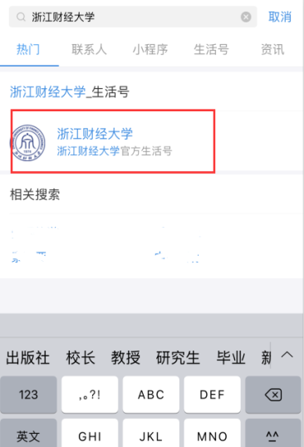
第四步：输入身份证号按确定进入缴费页面，核对身份信息进行缴费
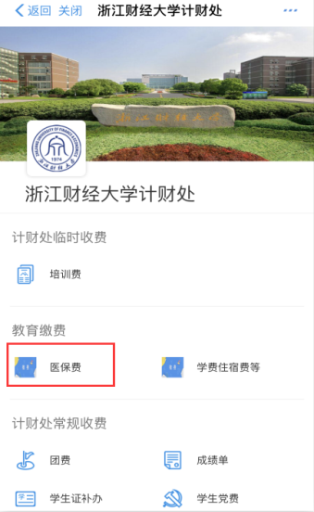
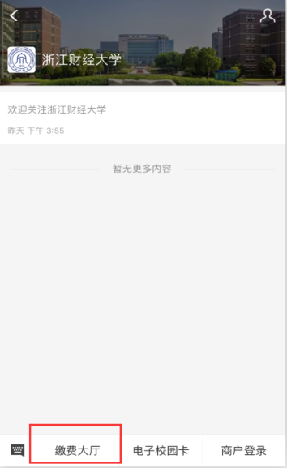
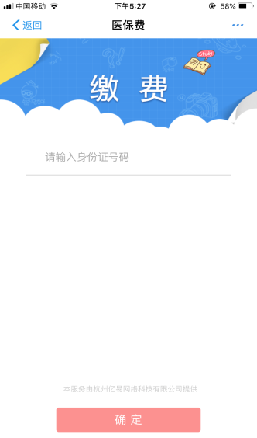
2.缴费金额：
学校根据缴费成功的名单做参保，每人需缴纳90元。
3.缴费时间：
2021年8月25日-2021年9月15日,未在规定时间缴费的学生视为本人自愿放弃本次集中办理参加大学生医保，后果自负。之后每月25日前可到校医院补办大学生医保，次月生效。
三、注意事项
1.大学生医保工作关系到学生的切身利益，为了保证能及时正常享受医保待遇，建议学生尽量选择参加大学生医保。
2.为充分保障我校大学生的医疗待遇，默认选择校医院为门诊定点医疗机构，如学生本人不需要设置校医院为定点医疗机构的，由学生本人于9月15日前向校医院提出申请。
3.为不影响符合免缴标准（见附件7-1）的学生参加大学生医保，请务必先缴费参保（学校根据缴费名单参保），再填写《大学生医保退费申请表》（见附件7-2），并将相关材料上交学院，由学院统一汇总后填写《2021年大学生医保申请退费学生名单汇总表》（见附件7-3）,于9月15日之前经学院盖章送至校医院医保办（第二综合楼105室），由校医院医保办将材料送至杭州市医保局审批。其中，通过学校资助对象认定的家庭经济困难学生以及通过杭州市医保审核的符合免缴标准的学生，所缴保费等额退至学生本人账户内。
4.本次参保不发放证历本，参保成功的学生可使用手机下载支付宝APP、浙里办APP、国家医保服务平台APP等第三方软件，激活并使用医保电子凭证。（操作指南见附件7-4）
5.具体保险理赔事项可拨打劳动保障咨询专线（12333）或登陆杭州市人力资源和社会保障网（hrss.hangzhou.gov.cn）查询大学生医保的相关政策。未尽事宜请致电校医院，联系人：程老师，联系电话：0571-86754646。
附件7-1：
杭州市大学生医保免缴标准
持有效期内杭州市《特困人员救助供养证》、《最低生活保障家庭证》、《最低生活保障边缘家庭证》、《残疾人基本生活保障证》和二级及以上《中华人民共和国残疾人证》的大学生（含外地户籍），其个人应缴纳的大学生医保费根据高校隶属关系由同级政府补贴。其中，《最低生活保障边缘家庭证》持有者个人应缴纳的医保费由政府补贴一半，其他持证人员由政府全额补贴。
附件7-2：
浙江财经大学大学生医保退费申请表
姓 名 |  | 性 别 |  | 入学时间
学 号 |  | 学 院 |  | 联系电话
身份证号 |  |  | 建行卡号
退 费  原 因 | （例：持有效期内杭州市《特困人员救助供养证》等，直接列明符合免缴的条件）  本人签字：  日 期：
辅导员审核意见 | 签字：  日期：
备注

注：符合免缴标准的请提附相关证明材料，待杭州市医保局审核通过后给予退费。
附件7-3：

2021年大学生医保申请退费学生名单汇总表
学院盖章：
序号 | 班级 | 学籍号 | 身份证号 | 姓名 | 申请退费理由  (符合哪项免缴标准)

备注：符合免缴标准（附件7-1）的学生，需在证明材料的复印件背后写上学院、姓名、身份证号、联系方式，于9月15日前交到校医保办，逾期不受理。
附件7-4：
操作指南

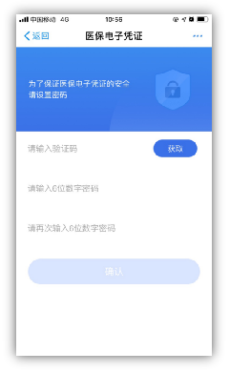
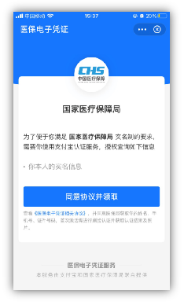
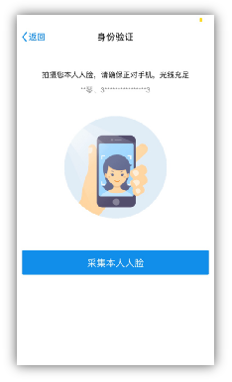
- 支付宝APP医保电子凭证申领

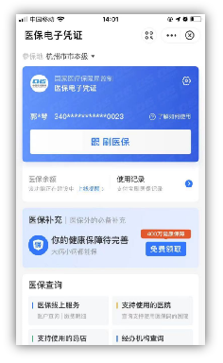
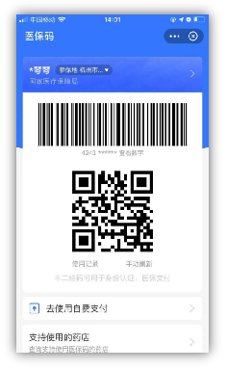

二、浙里办APP医保电子凭证申领（参保人需先注册账号并登陆）
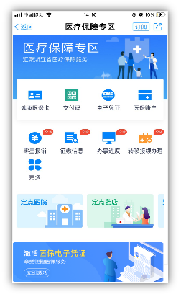
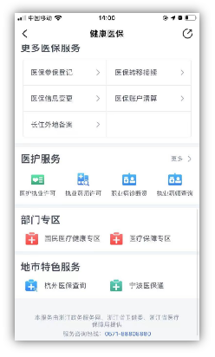
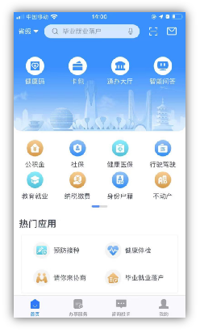

三、国家医保服务平台APP医保电子凭证代领（参保人需先注册账号并登陆）
